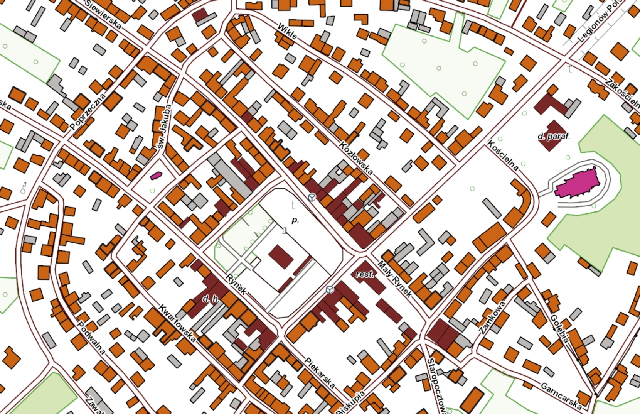

**Zabytki architektury w GEZ - liczby porządkowe (zakres 1-36)**

**Stanowiska archeologiczne - nr stanowiska (np. 1/1)**

**1/1**

**3/3**

**33**

**32**

**31**

**26**

**25**

**24**

**23**

**22**

**21**

**20**

**19**

**18**

**17**

**16**

**15**

**14**

**13**

**12**

**11**

**10**

**6**

**8 i 9**

**7**

**2**